毕业设计管理平台

使用手册（学生篇）

湖南竞维信息技术有限公司
2018年

目 录

1. 系统地址 4
2. 用户注册 4
2.1. 身份验证 4
2.2. 密码设置 5
2.3. 账户激活 6
3. 个人资料 8
3.1. 选题、指导老师设置 8
3.2. 密码修改 9
3.3. 联系电话设置 10
4. 栏目管理 11
4.1. 自创栏目 11
4.1.1. 添加栏目 11
4.1.2. 栏目修改 12
4.1.3. 栏目排序 12
5. 信息管理 13
5.1. 信息录入 13
5.2. 信息修改 14
5.3. 信息删除 14
5.4. PDF信息录入 15
5.5. SWF信息录入 17
5.6. 信息排序 18
6. 我的主页 18

系统地址
后台访问地址：http://xm.hnbemc.cn:83/。
第一次使用该系统，需要进行首次验证设置账号信息，并需要邮箱激活，具体进入用户注册激活方式如图。
注：登录后建议您录入指导老师、选题名称、联系方式，避免遗忘。
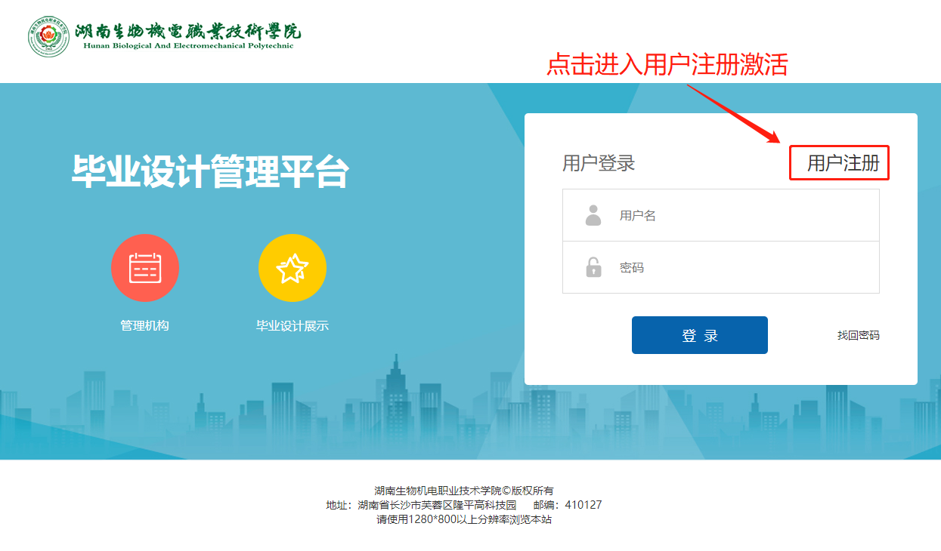
Q：没有用户注册链接？
A：当前时间段未开放用户注册通道，请联系管理员
尽量使用chrome浏览器访问网站，或者IE9及以上。

用户注册

身份验证
点击用户注册链接后进入用户信息验证界面，需要填写好学号及身份证号码（必须填写完整正确的号码），如下图所示。
填写完成后点击下一步进入用户信息验证。
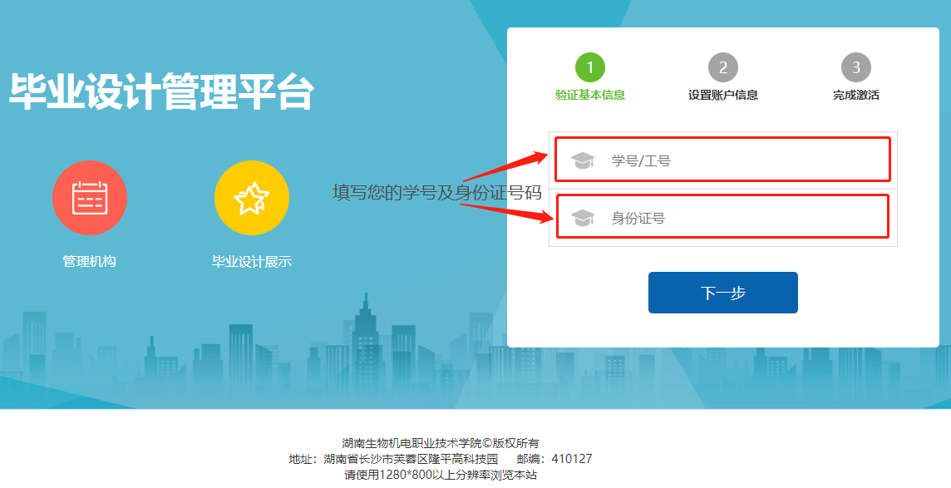

密码设置
学号及身份证号验证通过后则进入如下账户信息设置页面，在些页面填写好登录密码、QQ号码。
注：QQ号码可以用于登录、密码找回，同时账户激活邮件将发送至QQ邮箱。
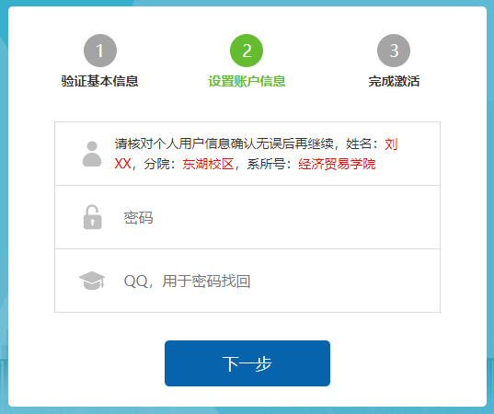

账户激活
密码及QQ号码设置完成后，将进入账号激活页面（如下图所示），账户激活邮件将发送至上一步设置的QQ账号邮箱。
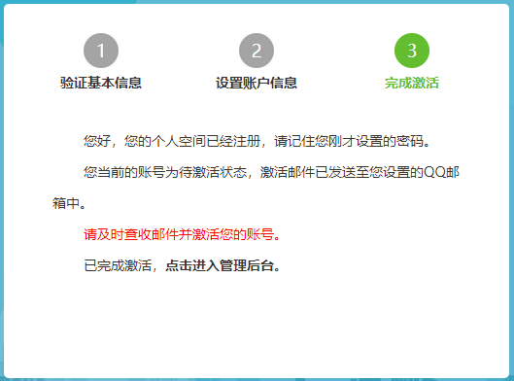
进入QQ邮箱，查看收件箱，您将收到一封由系统自动发送的账户激活邮件，点击进入邮件详情页面，并点击邮件中的链接激活账号。
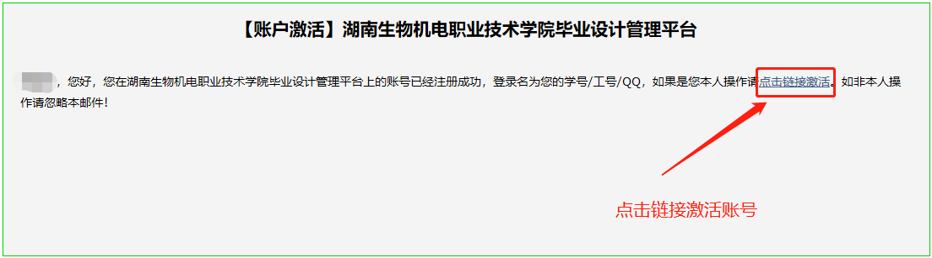
点击链接后，将验证并完成账号的激活。激活成功页面如下图：
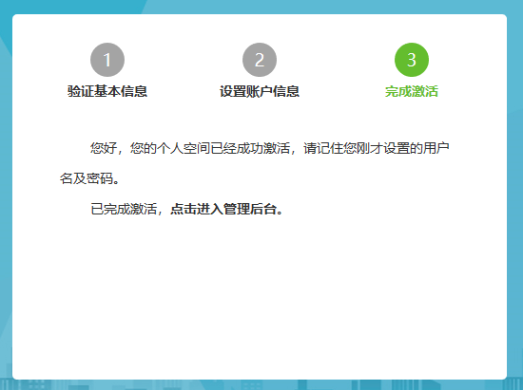

Q：验证用户身份时提示学号或身份证错误
A：请检查输入的学号或身份证号码是否有误，中间或前后是否包含了空格。

Q：没有接收到邮件
A：过几分钟再检查看是否接收到，如果还没接收到则重新验证一下身份信息系统将再次发送激活邮件。

个人资料

选题、指导老师设置
登录进后台后，如果还没有填写选题及指导老师内容，系统将弹出是否填写选题及指导老师的询问框。可以选择是直接进入选题和指导老师填写页面，也可以选择否暂时跳过该步骤。
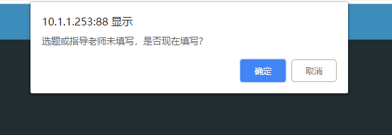
选题填写页面如下
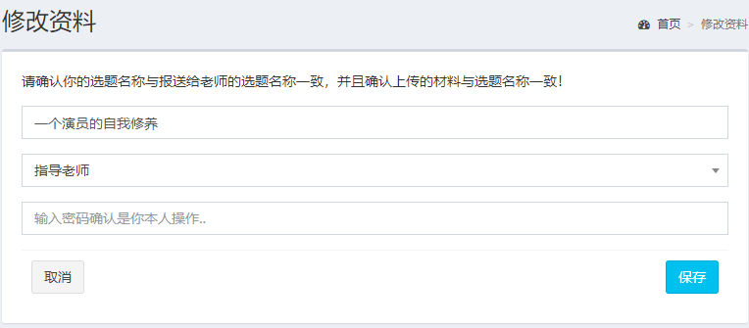
选题名称为手动输入项，请确认并认真核对是否填写正确。
指导老师为选择输入，选择时可输入内容搜索老师。
确认无误后填写账号密码并保存，若保存成功系统提示保存成功（如下图）。
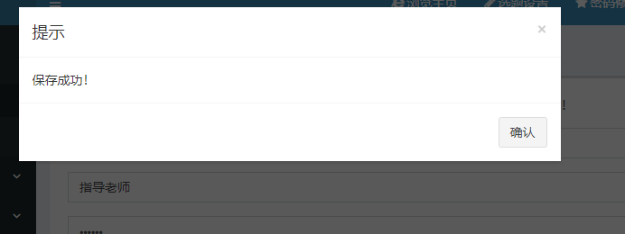
后期如需要填写或修改选题及指导老师内容，可以通过点击页面上方的选题设置链接进入页面。
选题、指导老师是每个学生进入平台后必须填写的内容，需要根据自己所选题目及实际指导老师来填写。
填写前请与指导老师确认选题，并确认后期录入的毕业设计相关信息与选题相符。

密码修改
点击页面上主的密码修改链接进入密码修改页面。
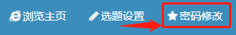
密码修改需要提供当前登录的密码，并输入两次新设置的密码，确认无误后点击保存即可。
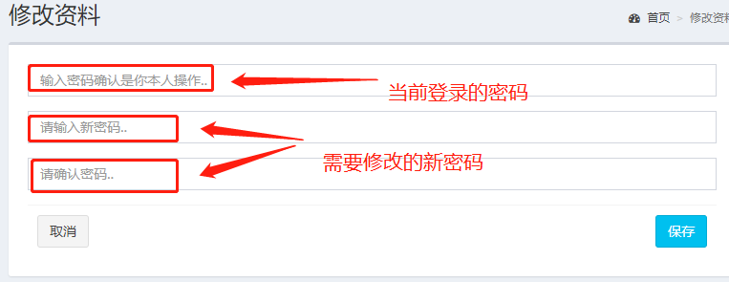

联系电话设置
点击右上角用户头像展开后点击个人资料链接进入用户资料修改页面。
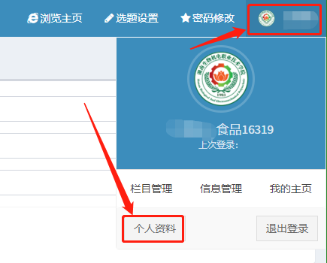
在个人资料修改页面内可以修改，姓名、邮箱、QQ、联系电话、用户头像等相关资料。填写好相关内容后点击保存确认修改。
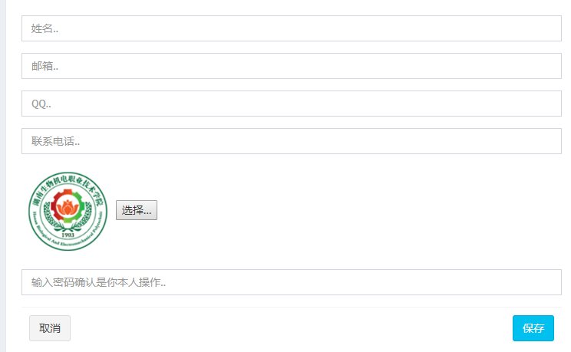

栏目管理
栏目分为毕业设计、自创栏目两类，其中毕业设计栏目为教务处统一管理栏目，对于该类型栏目学生无管理权限，仅在该栏目下方录入信息即可，毕业设计内容则上传在该栏目中。
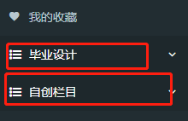

自创栏目

添加栏目
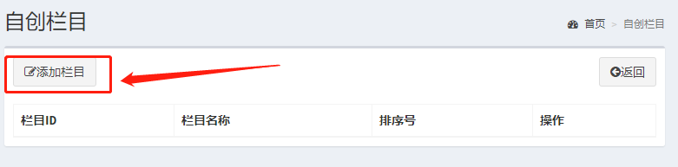
点击自创栏目页面上方的添加栏目按钮，弹出栏目创建对话框。
确认要添加栏目所属的父级栏目正常，填写好栏目名称点保存即可。

栏目修改
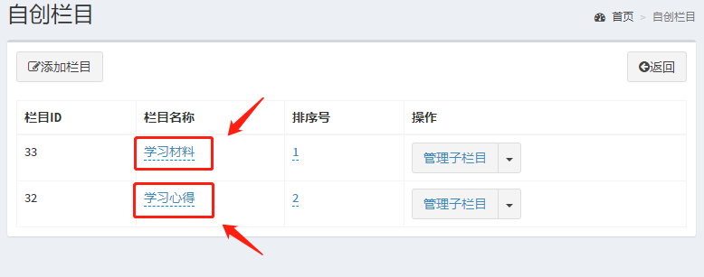
点击右侧需要修改的栏目的名称，进入编辑模式，填写新栏目名称，点击确认即可修改栏目名称。
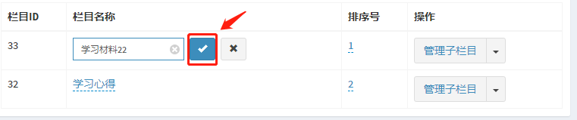

栏目排序
点击栏目排序号，并输入栏目的顺序号点确认即可完成对栏目的排序。
栏目展示顺序为数字从小到大的展示顺序。
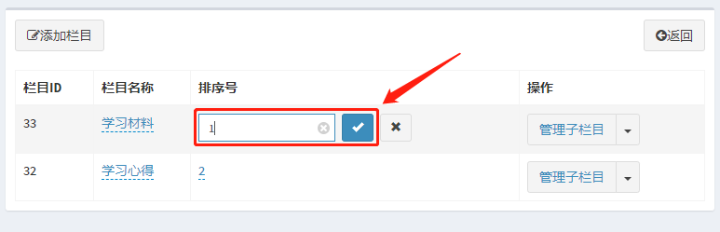

信息管理

信息录入
左侧目录树中点击相应栏目名称，并在右侧信息列表上方点击添加信息按钮进入信息录入页面。
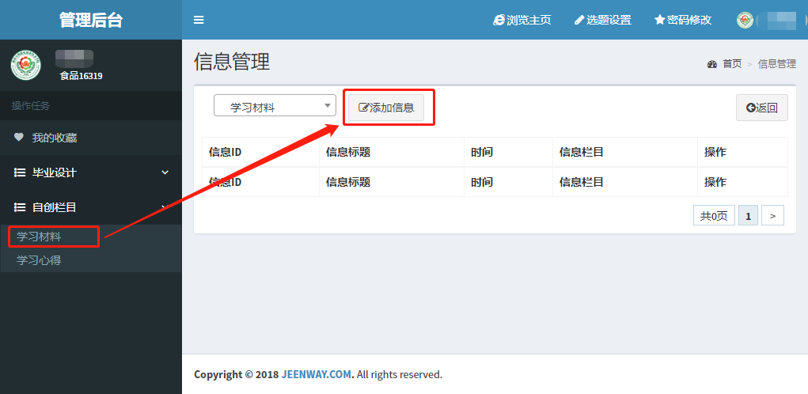
信息录入界面中，信息标题、信息内容为必填项，填写完成后点击保存完成信息录入。
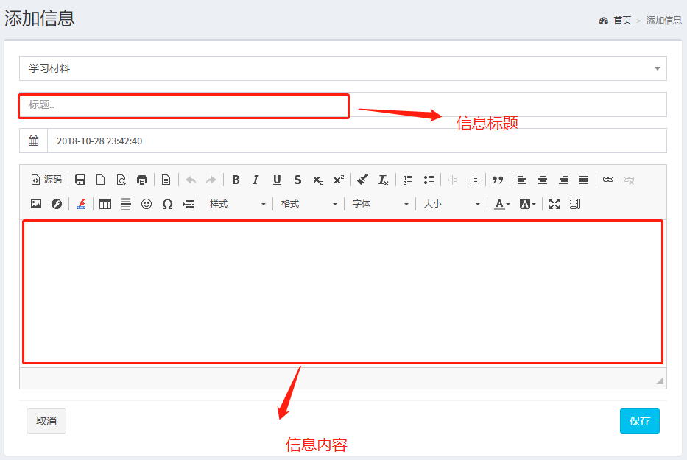

信息修改
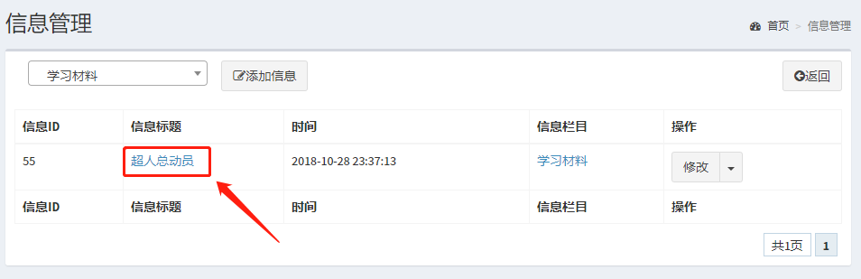
在右侧信息列表，点击信息的标题进入信息修改页面，在该页面中，修改守相应的内容后点击保存即可完成信息修改。
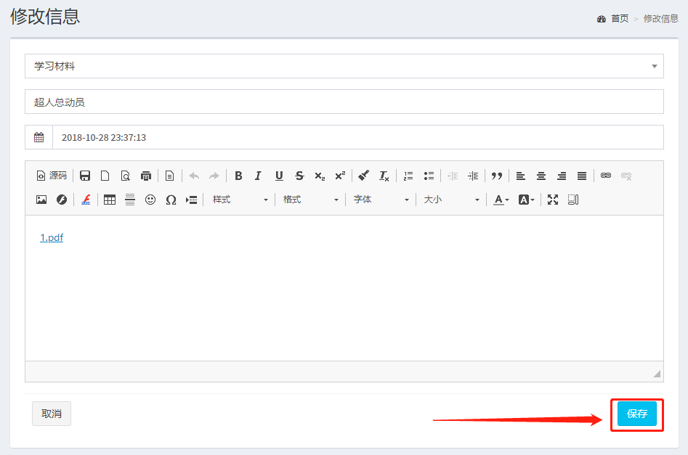

信息删除
信息列表中，展开相应信息后面操作栏中的按钮，点击删除。系统将询问是否确认删除该信息，如确认删除点击是，点击否则取消删除。
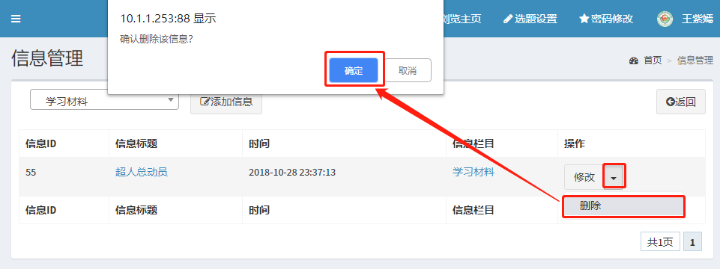

PDF信息录入
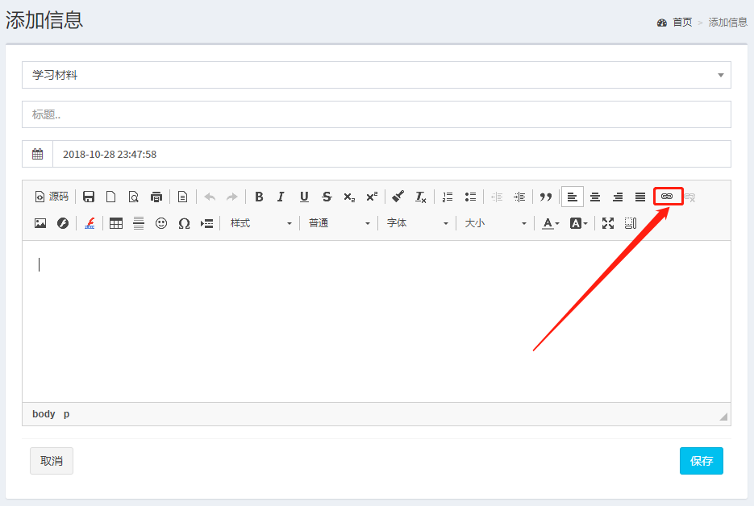
1、填写标题
2、点击正文编辑框中的链接图标，进入文件上传、选择通过话框。
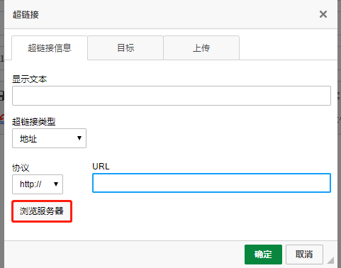
点击上传或浏览服务器，选择PDF文件并确定。
注：上传选项卡中，选择文件后需要点击下方的“上传到服务器”按钮将文件上传。

SWF信息录入
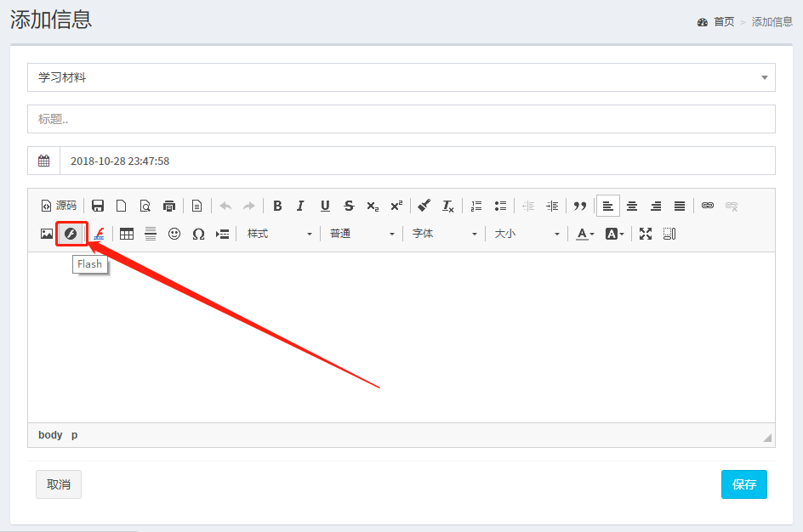
1、填写标题
2、点击正文编辑框中的Flash图标，进入Flash上传、选择通过话框。
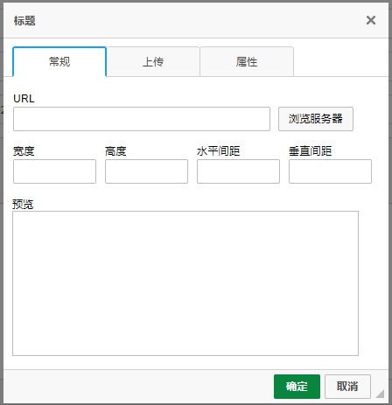
点击上传或浏览服务器，选择SWF文件，填写宽度、高度，宽度最好不超过800，高度最好不超过750，点击确定。
注：上传选项卡中，选择SWF文件后需要点击下方的“上传到服务器”按钮将文件上传。

信息排序
信息排序通过信息的时间来排序，时间越早，信息排在越后面。
因此信息的排序可以通过修改信息的时间来完成，信息时间的格式为yyyy-MM-dd HH:mm:ss，请严格按照该时间格式填写。

我的主页
可以点击最上方的浏览主页进入我的主页查看信息录入效果。

